

COURTIER ASSERMENTE – Olivier EVRARD
Tél : 02 99 202 202 – Fax : 02 99 202 200
BP 50 – 35404 ST-MALO Cédex – France

SAINT MALO, le11/01/2011 $ 1,2930

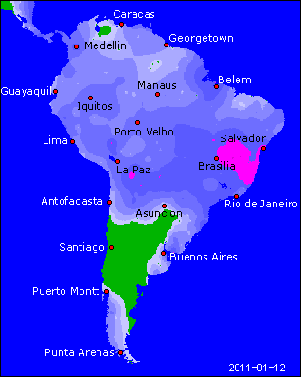

BLE : - clôture en bas de séance avec l’impact d’une meilleure récolte potentiel et de stocks plus élevés qu’attendus en Inde,
- pas de problème météo nouveau touchant les zones de production de blé, ceux de l’Australie étant déjà en partie pricés,
- poursuite du rebalancement des positions des fonds indexés après la hausse de 2010, cela pourrait durer encore plusieurs jours,
+ support pour les blé US venant d’une concentration de la demande en blés de qualité sur cette origine, les autres fournisseurs possibles étant presque à sec avec un impact double sur la France (dollar et dispo faibles),
+/- inspections export à 23,7 millions de bx (> attentes), toujours inférieurs aux besoins hebdo de 27,7 millions,

MAÏS : + support de la météo argentine, moins pluvieuse et plus chaude que prévue sur les 8 derniers jours et encore sèche et chaude pour les 8 prochains, alors que le maïs est dans la phase de pollinisation,
+ certains opérateurs sont très alarmistes sur le volume de la future récolte, estimées pour l’instant entre 22 et 26 millions de mt,
+ rapport USDA attendu en réduction de stocks US (conso forte en éthanol +100/125 millions) et peut être même une légère réduction de la production. Si la récolte argentine était retaillée, cela signifierait une plus grande demande en origine US avec les conséquences induites sur les prix,

SOJA : + même argentin qu’en maïs, avec là aussi des discours alarmiste sur le volume de la future récolte. Certaines firmes locales voient une chute de la production à cause de la Nina, en Argentine, mais aussi en Uruguay et Paraguay, voir au Brésil moins touché actuellement par la sécheresse,

A SUIVRE : USDA demain, dollar et météo.

